ANÁLISIS SOBRE EL BONO JOVEN
Cuatro de cada diez jóvenes han solicitado o van a solicitar el bono alquiler joven

- El 68% de las personas que han solicitado el bono joven son mujeres y el 39% tiene unos ingresos brutos familiares mensuales que no superan los 2.000 €
- Los menores de 35 años de la Comunidad de Madrid son los que más conocen o han oído hablar del bono joven
- Tres de cada cuatro particulares que oscilan entre los 18 y los 24 años conocen o han oído hablar sobre la ayuda pública al arrendamiento

Madrid, 14 de diciembre de 2022

Un 43% de los jóvenes que tienen entre 18 y 35 años ha solicitado o pretende solicitar el bono alquiler joven, según el último análisis realizado por Fotocasa. Esta ayuda impulsada por el Ministerio de Transportes, Movilidad y Agenda Urbana pretende facilitar el acceso a la vivienda de alquiler a los jóvenes que tienen entre 18 y 35 años en todo el país. El bono alquiler joven es una iniciativa ampliamente conocida por los particulares españoles que tienen entre 18 y 75 años, ya que siete de cada diez aseguran conocer la iniciativa. Este conocimiento se reparte entre los que han leído u oído algo sobre el tema, que son el 42%, y los que están al tanto de los detalles de esta medida, que son el 25%. Es decir, pese a que sean muchas las personas a las que les suena el bono joven, solo una de cada cuatro tiene un conocimiento detallado.

“Siete de cada diez conocen el bono social, mientras que solo cuatro de cada diez lo van a solicitar. Una de las principales razones es porque esta ayuda no contempla la realidad de las ciudades más tensionadas como son Madrid, Barcelona, Bilbao, Palma o Valencia. Precisamente son los menores de 35 años que residen en estas ciudades los que dedican más del 55% de su salario a pagar la renta de su vivienda y por lo tanto quienes más necesitan este bono público. Sin embargo, tal y como está planteado este cheque, no podrán solicitarlo ya que el límite de los 900€ de renta excluye a la mayoría de los arrendamientos de las ciudades más tensionadas, porque el precio del alquiler está entre los 1000 y 1300 euros”, explica María Matos, directora de Estudios de Fotocasa.
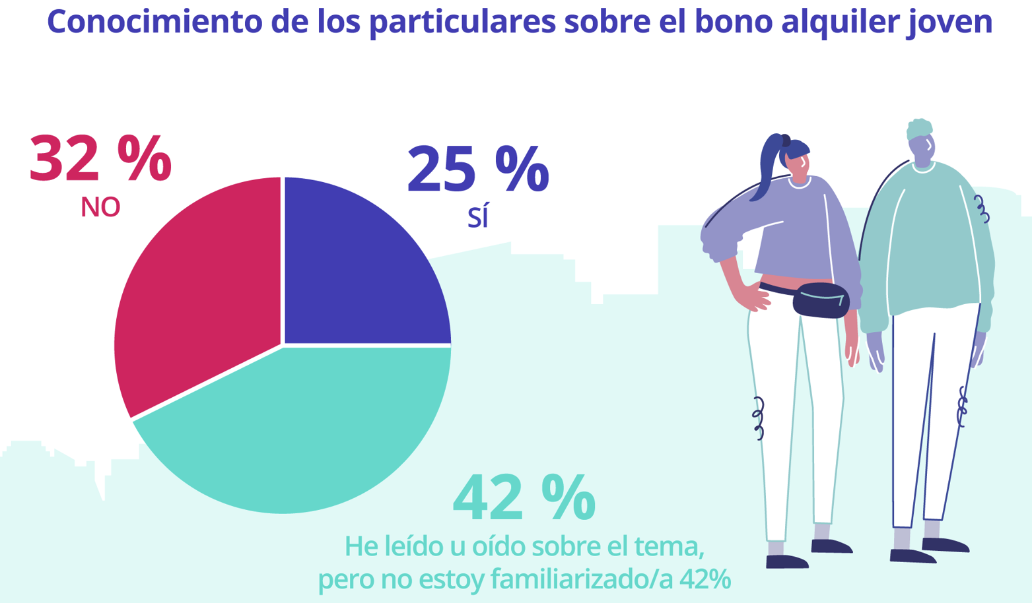

Como cabe esperar, los jóvenes, público al que va dirigido esta medida, están más al tanto. Así, el 75% de los particulares que tienen entre 18 y 24 años conoce o ha oído hablar sobre el bono joven. En el caso de los que comprenden los 25 y los 34 años son el 72%.

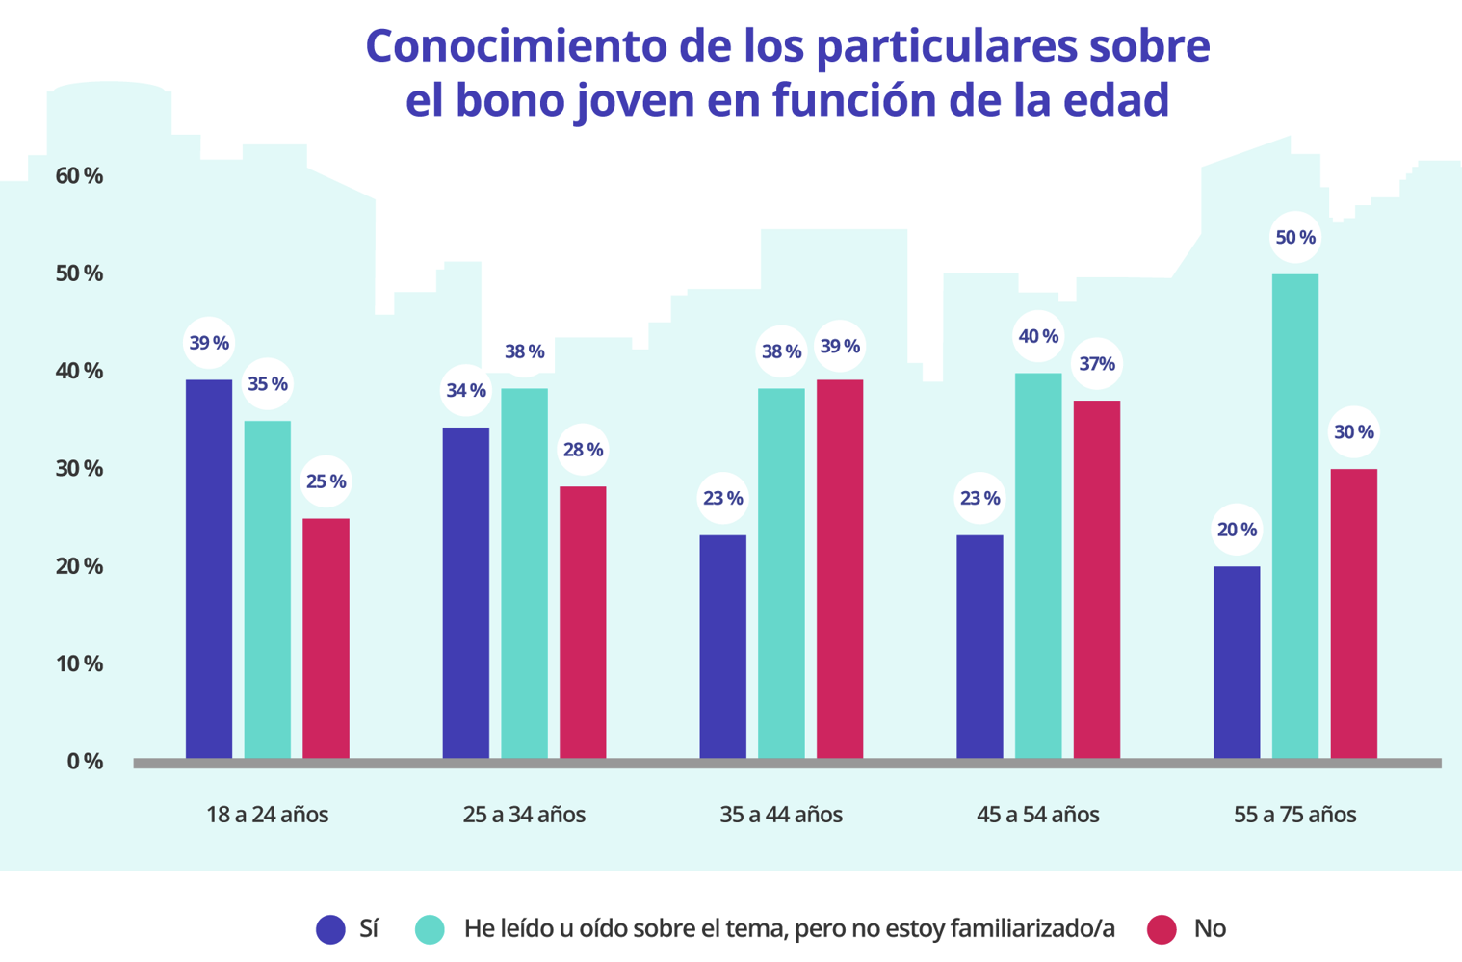
Estos dos estratos, además, lideran el conocimiento en profundidad sobre esta ayuda: en el grupo más joven (18-24 años), un 39% afirma conocer bien esta medida. Entre los que tienen de 25 a 34 años, un 34% está en la misma situación. Sin embargo, a partir de esa edad, aunque se haya oído hablar del tema, no se conoce con detalle. En todos los segmentos superiores a los 35 años, el conocimiento del bono joven no alcanza a más del 23% de los particulares.

Si esta segmentación la trasladamos al plano territorial, el resultado es que los particulares madrileños (70%) son los que más conocen o han oído hablar del bono alquiler joven. Seguidamente se posicionan la Comunidad Valenciana (68%), Andalucía (68%) y Cataluña (65%), aunque, como se ve, no hay grandes diferencias territoriales en el conocimiento de esta cuestión.

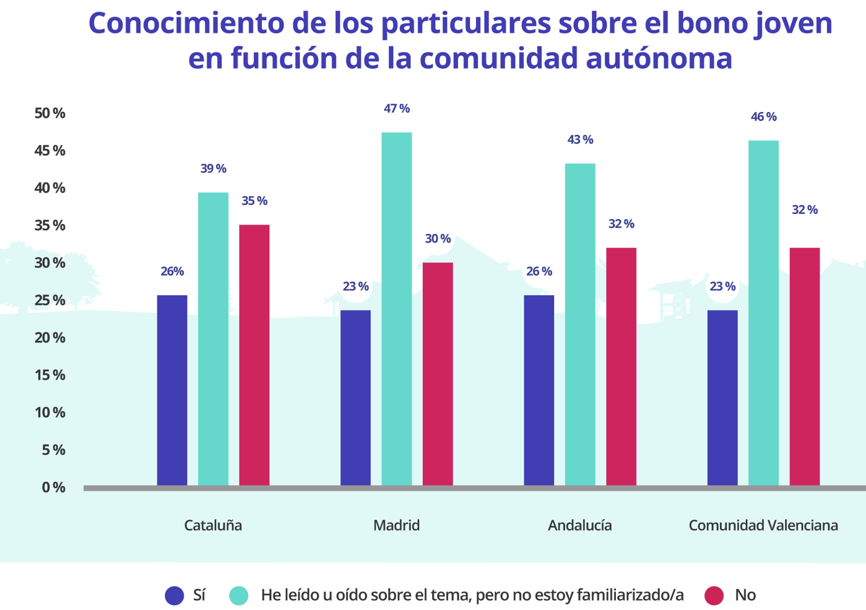

Un 43% tiene entre 18 y 35 años ha solicitado el bono joven o va a hacerlo

Uno de los requisitos para acceder a la prestación del bono alquiler joven es que los solicitantes tengan entre 18 y 35 años. Y, si ponemos el foco en ese grupo de población, lo que se observa es que un 43% de ellos ha solicitado la ayuda o va a hacerlo.

Si tenemos en cuenta que la recogida de datos para esta encuesta se hizo en el mes de agosto de 2022, cuando muchas comunidades autónomas todavía no habían abierto el plazo de solicitud, es lógico que el porcentaje de jóvenes que pretendía solicitar el bono joven (36%) sea mucho más alto que el de quienes ya lo habían hecho (7%)

Entre estos solicitantes teníamos, en ese momento, un 5% que lo había pedido, pero aún no conocía la resolución, un 2% que ya disfrutaba de la ayuda y un 1% al que se la habían concedido, pero aún no la había recibido.

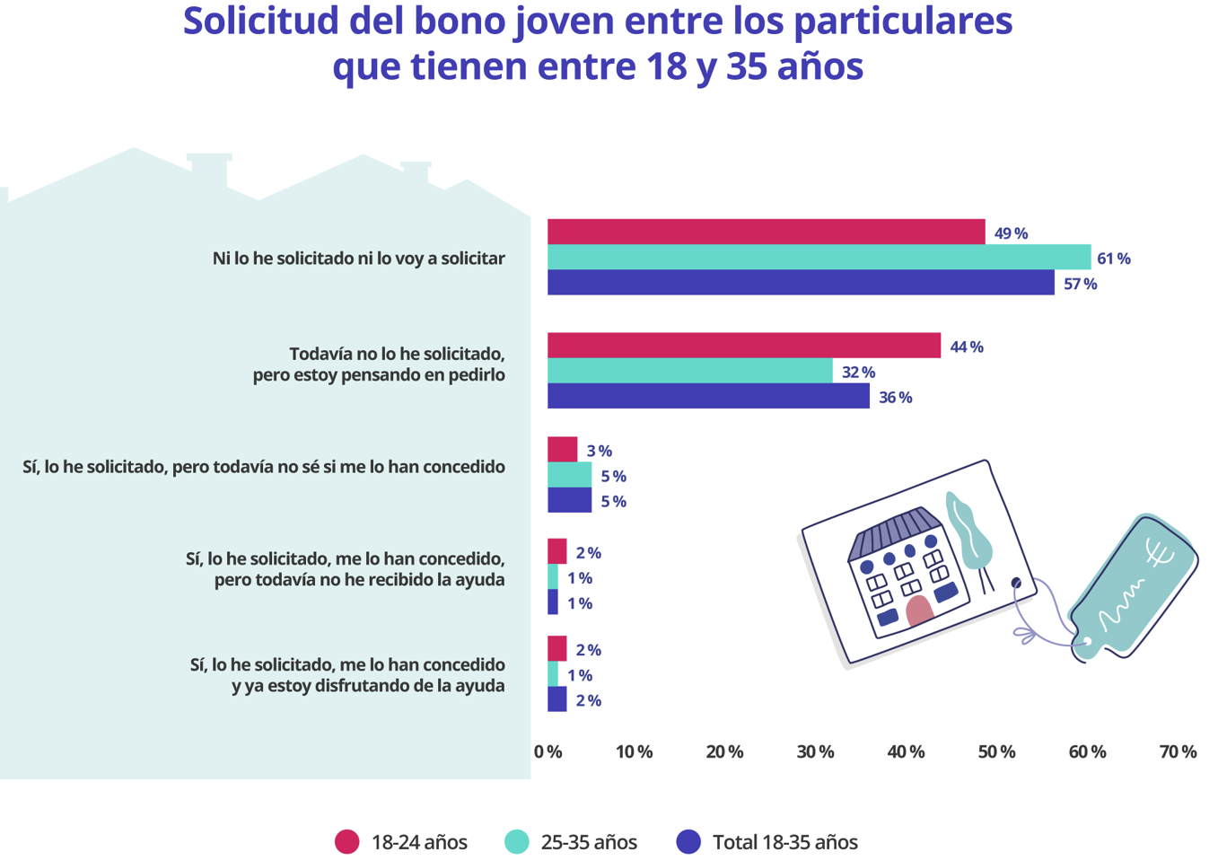

Dentro de todo el segmento joven que puede adherirse a esta ayuda, los de menor edad son los que más se acogen o pretenden acogerse a esta prestación. Así, uno de cada dos jóvenes (51%) entre los 18 y los 24 años ha solicitado o pretende solicitar el bono joven. Sin embargo, entre los que tienen de 25 a 35 años hay un 39 % que lo va a pedir o ya lo ha hecho.

Además, el estrato de menor edad, en comparación con los jóvenes adultos, destaca de una manera estadísticamente significativa por tener más planes de solicitar el bono joven (44% frente a un 32%) y por haber recibido una resolución favorable de su solicitud, pero todavía no estar disfrutando de ella (2% frente al 1%).

Por comunidades autónomas, los jóvenes madrileños (49%) y los valencianos (49%) destacan por ser los que más han solicitado o van a solicitar el bono joven. Mientras que, en el extremo opuesto, el territorio con menos particulares que hayan pedido o planeen pedir la ayuda es Cataluña (36%).

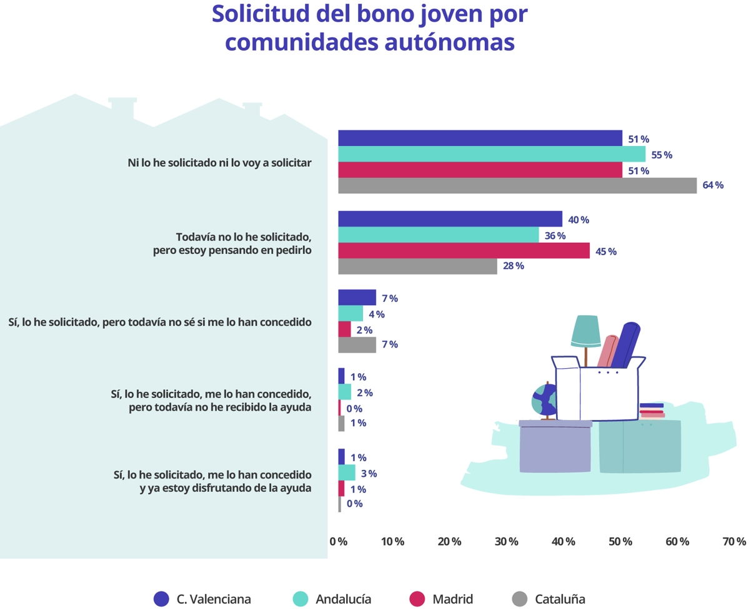
Si hablamos de aquellos que todavía no son solicitantes efectivos, pero sí que tienen en sus planes acogerse al bono joven destacan la Comunidad de Madrid (45%). Sin embargo, Andalucía destaca por ser la comunidad en la que más solicitantes ya disfrutaban de la ayuda (3%) en agosto o que habían recibido una resolución favorable y esperaban recibir la prestación próximamente (2%).

Los ingresos brutos mensuales del 39% de los solicitantes del bono joven no superan los 2.000 €

Más allá de enmarcarlos dentro de una franja de edad, hay una serie de características sociodemográficas que ayudan a perfilar a los solicitantes del bono joven. Por ejemplo, son más las mujeres que se han acogido a esta prestación o prevén hacerlo. Representan al 69% de los particulares solicitantes, frente al 31% de hombres.

Una distribución que, no obstante, es casi idéntica a la del grupo de jóvenes que no van a demandar la ayuda: el 68% son mujeres y el 32% hombres. Asimismo, este reparto tiene mucho que ver con el de los demandantes de vivienda de alquiler, donde hay mayoría femenina: son el 60% frente al 40% de hombres.

Por edades, el 39% tiene entre 18 y 24 años y el 61% entre 25 y 35 años. Entre los que no van a pedir el bono joven, el 29% oscila entre los 18 y los 24 años y el 72% tiene una edad comprendida entre los 25 y los 35 años.

Con respecto a su lugar de residencia, el 20% está en Andalucía. Seguidamente, las comunidades con mayor concentración de solicitantes o potenciales solicitantes del bono joven son Madrid (17%) y la Comunidad Valenciana (12%).

Por lo que se refiere a sus ingresos, el 39% no supera los 2.000 € brutos familiares mensuales. La franja de ingresos más frecuente es la que abarca desde los 1.001 € hasta los 1.500 €, en la que están un 16% de los solicitantes de la ayuda.

Entre los que no van a solicitar el bono joven, la situación económica es algo mejor: son un 31% los que se sitúan por debajo de los 2.000 € brutos familiares mensuales, una cifra ocho puntos inferior a la de los que sí que van a pedir la prestación.

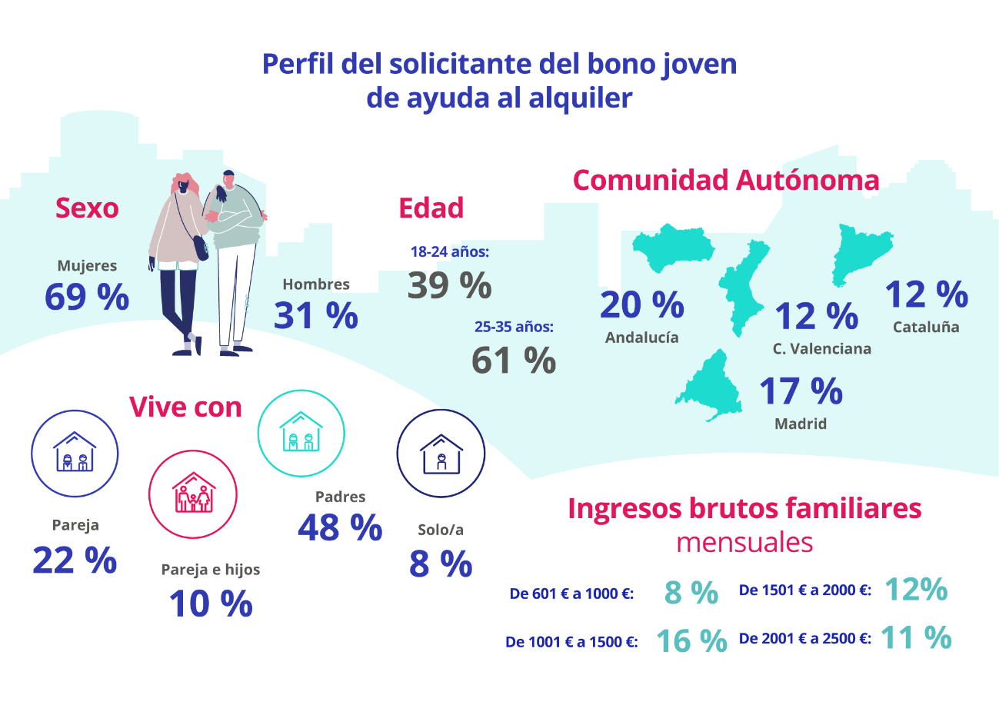

Si hacemos referencia a su estado civil, en el 67% de los casos es el de soltero/a. seguidamente, hay un 33% que está casado, tiene pareja de hecho o convive con su pareja.

Y, por lo que se refiere a su situación actual de convivencia, uno de cada dos todavía vive con sus padres. También hay un 22% que vive con su pareja, un 10 % que vive con su pareja e hijos y un 8% que vive solo/a.

En definitiva, el perfil del solicitante del bono joven casa bastante, como cabe esperar, con los requisitos establecidos por el Ministerio de Transportes, Movilidad y Agenda Urbana para acceder a la ayuda ya que se trata de personas jóvenes, con unos ingresos más bajos y que están en proceso de emancipación.

Sobre Fotocasa
Portal inmobiliario que cuenta con inmuebles de segunda mano, promociones de obra nueva y viviendas de alquiler. Cada mes genera un tráfico de 34 millones de visitas (75% a través de dispositivos móviles). Mensualmente elabora el índice inmobiliario Fotocasa, un informe de referencia sobre la evolución del precio medio de la vivienda en España, tanto en venta como en alquiler. Toda nuestra información la puedes encontrar en nuestra Sala de Prensa.
Fotocasa pertenece a Adevinta, una empresa 100% especializada en Marketplaces digitales y el único “pure player” del sector a nivel mundial. Más información sobre Fotocasa.

Sobre Adevinta Spain
Adevinta Spain es una compañía líder en marketplaces digitales y una de las principales empresas del sector tecnológico del país, con más de 18 millones de usuarios al mes en sus plataformas de los sectores inmobiliario (Fotocasa y habitaclia), empleo (InfoJobs), motor (coches.net y motos.net) y compraventa de artículos de segunda mano (Milanuncios).
Los negocios de Adevinta han evolucionado del papel al online a lo largo de más de 40 años de trayectoria en España, convirtiéndose en referentes de Internet. La sede de la compañía está en Barcelona y cuenta con una plantilla de 1.200 personas comprometidas con fomentar un cambio positivo en el mundo a través de tecnología innovadora, otorgando una nueva oportunidad a quienes la están buscando y dando a las cosas una segunda vida.
Adevinta tiene presencia mundial en 11 países. El conjunto de sus plataformas locales recibe un promedio de 3.000 millones de visitas cada mes.
Más información en adevinta.es

Departamento Comunicación Fotocasa
Anaïs López
comunicacion@fotocasa.es
620 66 29 26

Llorente y Cuenca
Ramon Torné
rtorne@llorenteycuenca.com
638 68 19 85

Fanny Merino
emerino@llorenteycuenca.com
663 35 69 75

Paula Iglesias
piglesias@llorenteycuenca.com
662 450 236

